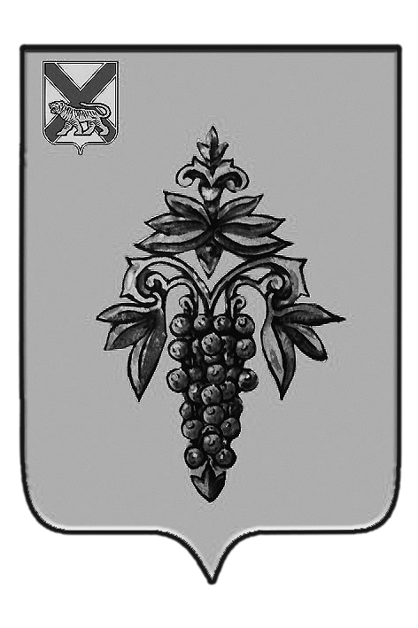

ДУМА
ЧУГУЕВСКОГО
МУНИЦИПАЛЬНОГО РАЙОНА

Р Е Ш Е Н И Е

О внесении изменений в решение Думы Чугуевского муниципального района от 26 сентября 2008 года № 747-НПА «О размере и условиях оплаты труда выборных должностных лиц органов местного самоуправления в Чугуевском муниципальном районе»

от 28.10.2016 г. № 132

- Принять решение «О внесении изменений в решение Думы Чугуевского муниципального района от 26 сентября 2008 года № 747-НПА «О размере и условиях оплаты труда выборных должностных лиц органов местного самоуправления в Чугуевском муниципальном районе»

2. Настоящее решение направить главе Чугуевского муниципального района для подписания и опубликования.

Председатель Думы  Чугуевского муниципального района |  | П.И.Федоренко

ДУМА
ЧУГУЕВСКОГО
МУНИЦИПАЛЬНОГО РАЙОНА

Р Е Ш Е Н И Е

О внесении изменений в решение Думы Чугуевского муниципального района от 26 сентября 2008 года № 747-НПА «О размере и условиях оплаты труда выборных должностных лиц органов местного самоуправления в Чугуевском муниципальном районе»

Принято Думой Чугуевского муниципального района
« 28 » октября 2016 года

Статья 1.

Внести в решение Думы Чугуевского муниципального района от 26 сентября 2008 года № 747-НПА «О размере и условиях оплаты труда выборных должностных лиц органов местного самоуправления в Чугуевском муниципальном районе» изменения, заменив в приложении цифры «14000» на «15000».

Статья 2.
Настоящее решение вступает в силу с 01 января 2017 года и подлежит официальному опубликованию.

Глава Чугуевского  муниципального района |  | А.А. Баскаков

« 03 » ноября 2016г.
№ 132 – нпа

